Mavzu: Somondan applikatsiya usulida hayvonlar, gullar, jonivorlar shaklini yasash
Sana__________
Darsning maqsadi. Ta`limiy: Milliy dastur asosida dars o`tish. Tabiiy materiallardan applikatsiya yasash, somondan o’yinchoqlar yasashni o’rgatish. F.k.1. tabiiy va turli materiallarni bir-birida farqlay oladi;
Tarbiyaviy: O`quvchilarni ilm olishga qiziqtirish. Mehnatsevarlik va halollikka o'rgatish. F.k.2. o‘z mehnat harakatlarini o‘quv topshiriqlari asosida muntazam takrorlay oladi; T.k.4.sinfda va oilada o‘z o‘rniga ega bo‘lish.
Rivojlantiruvchi: O`quvchilarni guruhda ishlash, yangi mavzuni guruhda munozara orqali anglab yetish ko‘nikmasini shakllantirish. T.k.2. buyumlar yasashni yangi usullarini izlab topish. T.k.3. texnologiya fani orqali ijodiy qobiliyatini rivojlantirish.
Darsning turi. Yangi bilim beruvchi.
Darsning metodi. Amaliy tushuntirish.
Darsning jihozi. Somon, yelim, qaychi, qalam, bo`yoqlar, cho`tkalar, taglik qogo`z, yoki klyonka, narsaning namunasi.
Darsning borishi.
T/R | Bo’limlar | Vaqti
1 | Tashkiliy qism | 3 daqiqa
2 | O`tgan mavzuni mustahkamlash | 5 daqiqa
3 | Yangi mavzu bayoni | 15 daqiqa
4 | Yangi mavzuni mustahkamlash | 10 daqiqa
5 | O`quvchilarni rag`batlantirish. Darsni yakunlash. | 10 daqiqa
6 | Uyga vazifa | 2 daqiqa
Jami |  | 45 daqiqa
I.Tashkiliy qism. Salomlashish, davomatni aniqlash, o’quvchilarni darsga tayyorgarligini tekshirish.
II. O’tgan darsda berilgan uyga vazifani tekshirish va o’quvchilarni baholash.
1.Mehnat haqida maqollar ayting.
2.Xavfsizlik qoidalarini aytib bering.
II. Yangi mavzuning bayoni: O’zbekiston tabiiy resurslar, foydali qazilmalar, o’simliklar va qushlarga boy o’lkadir. Respublikaning bu tabiiy boyliklari sanoatda, turmushda foydalaniladigan xomashyo bo’lishi bilan bir qatorda mehnat darslarida bajariladigan ishlar uchun tabiiy material bo’lib ham xizmat qiladi. Mehnat darslarida o’simliklar shoxlari, ildizlari, barglari, o’simlik sabzavot, meva, hamda rezavorlar, o’simliklarning urug’lari, qushlarning patlari,paxta chanog’i , boshoqlar somoni, o’t poyasi kabilardan mahalliy material sifatida foydalaniladi.
O`qituvchi dars boshida o`quvchilar tomonidan yasalgan bir nechta applikatsiyalarni ko`rsatadi. Bolalar diqqat bilan ko`rib chiqishadi. O`qituvchi bugungi dars mavzusini e`lon qiladi. O`quvchilar darsga tayyorlanib kelishgan bo`ladi.
Bolalar, siz 1-2-sinflarda tabiatda uchraydigan materiallardan turli o'ymchoqlar, sovg'alar tayyorlagansiz.
Qanday o'yinchoqlar yasaganingizni bir eslab ko'ring-chi.
Bu o'yinchoqlar qanday materiallardan yasalgan edi?
O'yinchoq yasash uchun tabiatda juda materiallar ko'p. Ular sizning mohir qo'llaringizda ajoyib narsalarga aylanishi mumkin. Bu materiallarni yig'ish uchun o'qituvchingiz bilan sayrga chiqing.Ishni bajarish o`qituvchining bosqichma bosqich tushuntirishi asosida olib boriladi. O`qituvchi dars davomida o`quvchiga yordam berib boradi
Yangi mavzu somondan applikatsiya yasash uchun somonni ota-onangiz yoki o’qituvchingizning ko’magida tayyorlab oling.
Somonni applikatsiya yasash uchun tayyorlash bosqichlari:
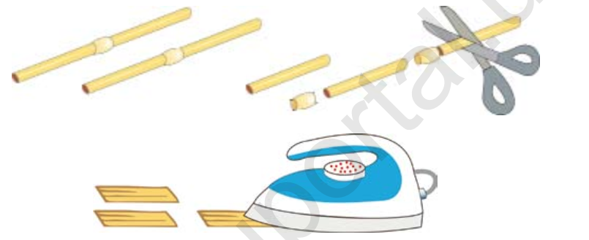
- 1. Somonni kerakli bo’laklarga bo’lib olish.
- 2. Qaychi yordamida somonni keraksiz bo’laklarini olib tashlash.
- 3. Somonni maxsus idishchaga joylaymiz.
- 4. Ushbu bosqich kattalar yordamida amalga oshiriladi. Somonni olov yordamida idishda isitib malum muddatda qizg’ish tus olgancha olovda qizitiladi.
- 5. Maxsus qo’lqop bilan idishni olovdan olib suv yordamida sovutiladi.
- 6. Somon yaxshilab quritiladi.
- 7. So’ngra dazmol bilan tekislanib chiqiladi.
- 8. Taglik qog’ozga somonlar qo’yilib bir-biriga ehtiyotkorlik bilan yelimlanadi.
- 9. Somonga kerakli o’yinchoqning tasviri tushiriladi va qaychi yordamida o’yinchoq shakli kesib olinadi.
- 10. Somondan yasalgan o’yinchoq tayyor bo’ldi. Mustaqil yasab ko`ring.
- 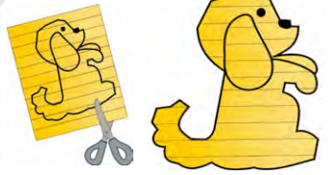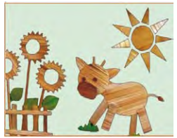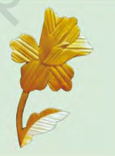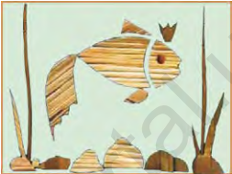
IV. Yangi mavzuni mustahkamlash. O’tilgan mavzu yuzasidan savol-javob o’tkazish.
- Mehnat ta’limi darsida foydanish mumkin bo’lgan tabiatdan olinadigan materiallar haqida suhbat o’tkazish.
- “Somon nimadan olinadi?” mavzusida davra suhbati o’tkaziladi.
V. Dars jarayonida faol qatnashgan o’quvchilarni rag’batlantirish va baholash. O'quvchilar baholab boriladi . Savollarga ijodiy yondashib javob bergan va yuqori baho olgan o'quvchilar rag'batlantiriladi.
VI. Uyga vazifa. Somonni applikatsiya yasash uchun tayyorlashni ota-ona ko’magida o’rganib kelish. Somondan turli tuman o’yinchoqlar yasab kelish.

